**Сохранение настроек приложения**

1. Сохранение настроек во внешнем файле





ПКМ на проект->Свойства->Параметры. Создаем параметры.

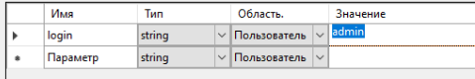

Для обращения:



Для сохранения значения:



Пример:

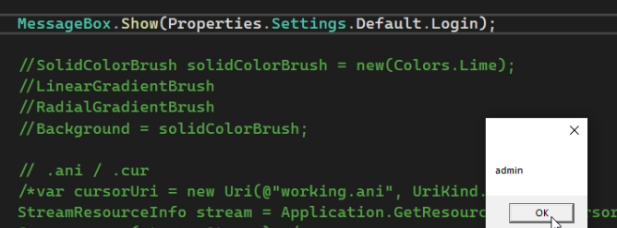



Пример2:

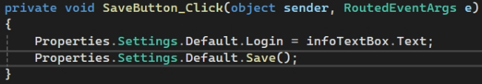

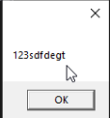

Пример3. Сохранение данных в файле app.config (файл конфигурации приложения):



Раздел userSettings – это то, что находитя в PropertiesSettings

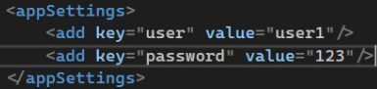





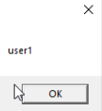

Код сохранения настроек в файле app.config:

var config = ConfigurationManager.OpenExeConfiguration(ConfigurationUserLevel.None);

config.AppSettings.Settings["имяПараметра"].Value = "новоеЗначение";

config.Save();

ConfigurationManager.RefreshSection("appSettings");